**TRANG**

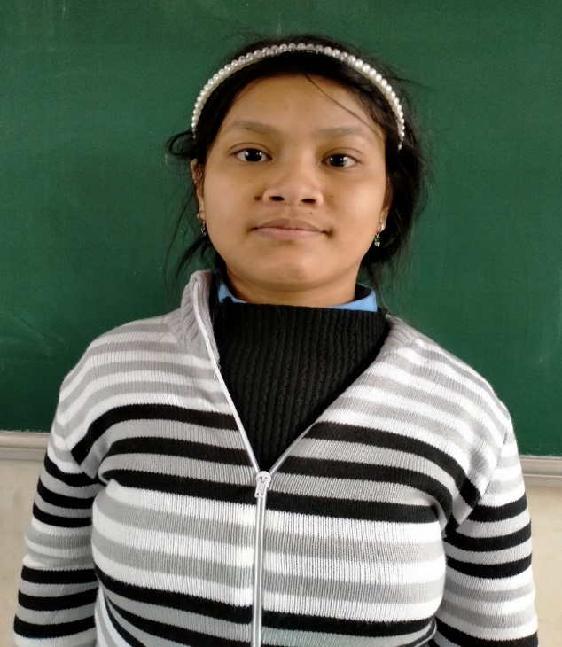

**Thông tin khái quát về học sinh**

Tên học sinh: Nguyễn Thị Thùy Trang

Ngày tháng năm sinh: 2000

Giới tính: Nữ

Dạng tật: Khuyết tật trí tuệ

Mức độ tật: Trung bình

Các bệnh tật khác:

**Thông tin cơ bản về gia đinh**

Họ tên cha: Nguyễn Xuân Hiển

Ngày tháng năm sinh:

Nghề nghiệp: Thợ nề

Họ tên mẹ: Nguyễn Thị Liên

Ngày tháng năm sinh:

Nghề nghiệp: Nhân viên

Tình trạng hôn nhân: Bình thường

**Năm học: 2020 - 2021**

***Những điểm mạnh của trẻ****:*

* Trả lời được những câu hỏi theo yêu cầu.
* Thực hiện tốt các kỹ năng.
* Chăm chỉ, chuyên cần
* Giao tiếp tốt.
* Chịu khó

***Những nhu cầu của trẻ:***

* Học kỹ năng cuộc sống.
* Học cách làm việc nhà.
* Học cách tính tiền.
* Mạnh dạn, tự tin trong cuộc sống.
* Biết làm hương, làm vườn, dọn dẹp nhà cửa, làm công việc nhà bếp.

**Mục tiêu năm học:**

***Kiến thức: (Toán, Tiếng Việt)***

* Thêm, bớt trong phạm vi 100.000 không nhớ.
* Nhân ,chia trong phạm vi 3
* Tiếng Việt giao tiếp, phát triển vốn từ theo chủ đề.
* Nhận biết môi trường xung quanh.

***Kỹ năng (KNTPV, KNGT, KNXH…)***

* Nấu nước, nấu cơm, canh, kho cá, thịt, xào rau…
* Giặt quần áo, xếp và ủi quần áo
* Biết cách làm vườn đơn giản.
* Sử dụng câu hỏi phù hợp để giao tiếp.
* Biết làm hương, làm việc nhà

**Mục tiêu học kỳ I**

***Kiến thức: (Toán, Tiếng Việt, TNXH,…..)***

* Thêm, bớt trong phạm vi 100.000 không nhớ.
* Nhân, chia trong phạm vi 3
* Nhận biết về thời gian ( cách xem đồng hồ).
* Biết xem lịch (ngày, tháng, năm).
* Nói được đầy đủ tên,,nơi ở,tuổi, số điện thoại khi được hỏi, nói được chủ đề về bản thân, gia đình, nghề nghiệp mong muốn trong tương lai
* Biết lập kế hoạch công việc hàng ngày

***Kỹ năng (KNTPV, KNGT, KNXH…)***

* Ứng xử phù hợp với thầy cô, bạn bè, người lớn.
* Sử dụng được bàn ủi
* Dọn dẹp nhà cửa
* Biết sử dụng một số loại thuốc thông dụng
* Giặt , phơi, gấp quần áo.
* Làm bếp,làm hương…
* Biết phòng tránh xâm hại, đuối nước, giao thông, an toàn khi ở nhà

*Ngày 15 tháng 9 năm 2020*

Phụ huynh Giáo viên phụ trách

**Trịnh Thị Ngọc**

**Tháng 9**

|  |  |  |
| --- | --- | --- |
| **Mục tiêu**  Kiến thức (Toán, Tiếng Việt…)  Kỹ năng (đọc, viết, giao tiếp,xã hội, tự phục vụ) | **Biện pháp** | **Kết quả** |
| Thuộc bảng cửu chương 2 | Hướng dẫn HS học thuộc | Đạt |
| Nói được họ tên, tuổi ,của bản thân.  Nói được địa chỉ, điện thoại của ba mẹ. | Trả lời câu hỏi về bản thân  Thực hành bấm số điện thoại | Đạt  Trung bình |
| Biết nguyên tắc giao tiếp xã hội cơ bản, ứng xử phù hợp | Gặp thầy cô giáo thì chào | Đạt |
| Hiểu được công dụng của từng đồ dùng. | Nêu công dụng cho HS nhắc lại và ghi nhớ. | Được |
| Làm hương | Thực hành | Làm được |
| Rửa xe | Thực hành | Chưa đạt |
| Nhận xét chung: siêng năng, ngoan  Ý kiến đề xuất của giáo viên chủ nhiệm: (GDCN, phương tiện hỗ trợ, môi trường): | | |

**Kế hoach**

**Tháng 10**

|  |  |  |
| --- | --- | --- |
| **Mục tiêu**  Kiến thức (Toán, Tiếng Việt…)  Kỹ năng (đọc, viết, giao tiếp,xã hội, tự phục vụ) | **Biện pháp** | **Kết quả** |
| Thuộc bảng cửu chương 3 | Học thuộc | Trung bình |
| Nói về sở thích, mơ ước của bản thân. | Trò chuyện, đàm thoại.  Đóng vai tình huống | Đạt |
| Biết cách ăn uống và giữ gìn vệ sinh tuổi dậy thì | Quan sát, liên hệ thực tế | Đạt |
| Biết chuẩn bị các dụng cụ và vật liệu khi pha nước chanh | Thực hành | Có hỗ trợ |
| Làm vườn | Thực hành | Được |
| Làm hương | Thực hành | Được |
| Nhận xét chung: Ngoan, hiền, biết giúp đỡ bạn.  Ý kiến đề xuất của giáo viên chủ nhiệm: (GDCN, phương tiện hỗ trợ, môi trường): | | |

**Kế hoach**

**Tháng 11**

|  |  |  |
| --- | --- | --- |
| **Mục tiêu**  Kiến thức (Toán, Tiếng Việt…)  Kỹ năng (đọc, viết, giao tiếp,xã hội, tự phục vụ) | **Biện pháp** | **Kết quả** |
| Sử dụng tiền Việt nam 20.000 | Thực hành sử dụng tiền: mua bán | Đạt |
| Sử dụng lời chào xã giao | Trò chuyện, đàm thoại.  Đóng vai tình huống | Đạt |
| Rửa chén, ly, tách, giặt quần áo… | Quan sát  Thực hành | Đạt |
| Biết chuẩn bị các dụng cụ và vật liệu khi pha nước cam | Thực hành | Có hỗ trợ |
| Rửa xe | Thực hành | Có hỗ trợ |
| Làm hương | Thực hành | Được |
| Nhận xét chung:Chăm chỉ, ngoan hiền.    Ý kiến đề xuất của giáo viên chủ nhiệm: (GDCN, phương tiện hỗ trợ, môi trường): | | |

**Kế hoạch**

**Tháng 12**

|  |  |  |
| --- | --- | --- |
| **Mục tiêu**  Kiến thức (Toán, Tiếng Việt…)  Kỹ năng (đọc, viết, giao tiếp,xã hội, tự phục vụ) | **Biện pháp** | **Kết quả** |
| Sử dụng tiền Việt nam 30.000 | Thực hành sử dụng tiền: mua bán | Được |
| Biết sử dụng các câu giao tiếp | Trò chuyện, đàm thoại. | Đạt |
| Giặt quần áo, giày dép | Quan sát  Thực hành | Đạt |
| Pha chế nước chấm | Thực hành | Có hỗ trợ |
| Rửa xe | Thực hành | Có hỗ trợ |
| Làm hương | Thực hành | Đạt |
| Nhận xét chung: Chuyên cần  Tích cực tham gia các hoạt động.  Ý kiến đề xuất của giáo viên chủ nhiệm: (GDCN, phương tiện hỗ trợ, môi trường): | | |

**Nhận xét chung sự tiến bộ của trẻ:**

* Ngoan, hiền, chăm chỉ
* Kĩ năng làm bếp tốt
* Chuyên cần, quan tâm giúp đỡ bạn bè
* Biết giúp đỡ mọi người.

*Ngày 8 tháng 1 năm 2021*

**Phụ huynh Giáo viên phụ trách Ban giám đốc**

Trịnh thị Ngọc